2 L’Hygiène respiratoire

Puzzle lettres anglais – Atelier 8

Document Complémentaire Elèves (DCE6)


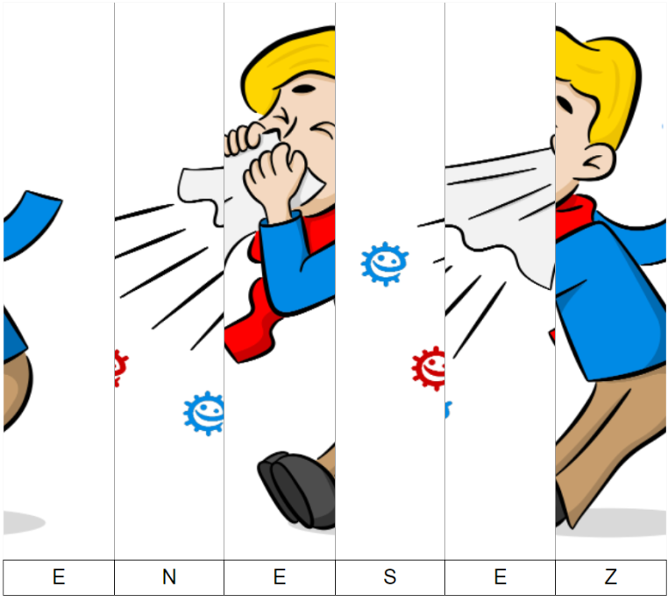
Découpe les bandes et colle les dans le bon ordre

https://classedeflorent.fr/outils/index.php#puzzle

2 L’Hygiène respiratoire

Puzzle lettres anglais – Atelier 8

Document Complémentaire Elèves (DCE6)

CORRECTION

